**Тест № 1**

**Предупреждающие дорожные знаки.**

Начало формы

**1. Что означает знак**

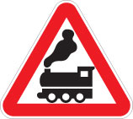

 движение только на паровозах  
 железная дорога  
 железнодорожный переезд без светофора  
 железнодорожный переезд без шлагбаума

**2. Что означает знак**

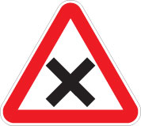

 движение запрещено  
 пересечение равнозначных дорог  
 сотрудники ГИБДД поиграли в крестики-нолики  
 тупик  
 проезд запрещен

**3. Что означает знак**

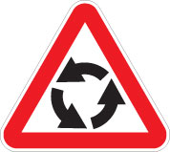

 замкнутое движение только по кругу  
 русская рулетка  
 объезд автомобилей по кругу  
 круговая порука мажет как копоть...  
 пересечение с круговым движением

**4. Что означает знак**

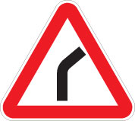

 опасный поворот (направо)  
 направо дороги нет  
 труба поперек дороги  
 справа сотрудники ГИБДД  
 окна в автомобиле можно открывать только справа

**5. Что означает знак**

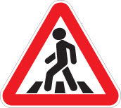

 переходить по одному  
 по черным полосам не ходить  
 движения для автомобилей нет  
 пешеходный переход  
 пешеходная дорожка

**6. Что означает знак**

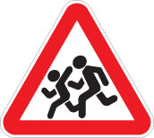

 люди  
 дети  
 нельзя перебегать дорогу  
 на участке дороги часто быстро бегают люди  
 здесь проходит марафон

**7. Что означает знак**

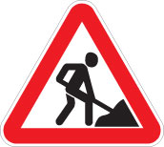

 кладоискатели  
 кладбище  
 грузчики  
 люди на дороге  
 дорожные работы

**8. Что означает знак**

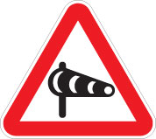

 здесь ходит Буратино  
 за углом сотрудники ГИБДД с рупором  
 боковой ветер  
 не пугайтесь, на этом участке дороге часто говорит рупор  
 цирк

Конец формы